**PROIECT**

**BAZE DE DATE**

STROE IOANA RUXANDRA

GRUPA 1064

~CUPRINS~

1. DESCRIEREA BAZEI DE DATE ……………………………………………………………………………… 3
2. SCHEMA BAZEI DE DATE …………………………………………………………………………………… 5
3. CREAREA TABELELOR ……………………………………………………………………………………….. 6
4. ACTUALIZAREA STRUCTURII TABELELOR SI A RESTRICTIILOR DE INTEGRITATE …. 9
5. ADAUGAREA DE INREGISTRARI IN FIECARE TABELA …………………………………………. 11
6. ACTUALIZAREA INREGISTRARILOR ……………………………………………………………………. 16
7. STERGEREA SI RECUPERAREA UNEI TABELE ……………………………………………………… 19
8. EXEMPLE DE INTEROGARI VARIATE …………………………………………………………………. 20
9. GESTIUNEA ALTOR OBIECTE ALE BAZEI DE DATE …………………………………………….. 33
10. **DESCRIEREA BAZEI DE DATE**
    1. OBIECTIVUL PROIECTULUI:

Proiectul își propune să dezvolte o bază de date relațională normalizată pentru un festival de teatru, care să gestioneze informații despre spectacole, actori, roluri, bilete și locuri. Scopul este de a facilita vânzarea biletelor, organizarea spectacolelor și gestionarea eficientă a informațiilor despre actori și reprezentații. Baza de date este ușor de utilizat și structura tabelelor îi permite utilizatorului să obțină ușor toate aceste informații

* 1. DESCRIEREA TABELELOR SI A ATRIBUTELOR + 1.3 precizarea restrictiilor si a tipurilor de legaturi:

1. **Tabela Spectacole** retine informatiile legate de spectacolele din cadrul festivalului:

* id – cheie primara
* titlu not null
* data_desfasurare not null
* durata_in_minute not null
* autor not null
* gen not null

1. **Tabela Actori** Stochează informații despre actorii care performează în spectacole.

* id cheie primara
* nume not null
* prenume not null
* email unique
* data_Nasterii not null

1. **Tabela Roluri** asociază actorii cu spectacolele și rolurile pe care le interpretează.

* nume_rol not null
* tip_rol not null
* id_spectacol: Cheie străină, referă la spectacolul în care se joaca rolul
* id_actor: Cheie străină, referă la actorul care interpretează rolul..
* id_spectacol si id_actor formeaza cheia primara compusa pentru tabela roluri care este o tabela de jonctiune, prin intermediul ei realizandu-se relatia many-to-many intre tabela spectacole si tabela actori

1. **Tabela Bilete**

* id Cheie primară
* id_spectacol: Cheie străină, referă la spectacolul pentru care este biletul.
* pret
* id_loc Cheie străină, referă la locul specific din sală.

1. **Tabela Sali**

* id: Cheie primară
* nume not null
* capacitate not null

1. **Tabela Locuri**

* id: Cheie primară
* id_sala: Cheie străină, referă la sala căreia îi aparține locul.
* numar not null
* rand not null
* categorie not null

1. **Tabela Cumpărători**

* id Cheie primară
* nume not null
* prenume not null
* numar_telefon unique
* email unique
* metoda_de_plata not null

**Intre tabela spectacole si tabela roluri** este o relație de tipul unu-la-multi. Un spectacol poate avea mai multe roluri asociate, dar un rol este asociat unui singur spectacol.

**Intre tabela actori si tabela roluri este** o relație de tipul unu-la-multe. Un actor poate juca mai multe roluri în diferite spectacole, dar un rol este atribuit unui singur actor.

Tabela roluri gestioneaza relatia de multi la multi intre tabela spectacole si tabela actori, deoarece un actor poate juca mai multe roluri in diverse spectacole, iar intr-un spectacol joaca mai multi actori

Intre tabela spectacole si tabela bilete este o relatie de tipul unul la multi, deoarece pot fi vandute mai multe bilete la acelasi spectacol, dar un bilet este asociat unui singur spectacol

Intre tabela locuri si tabela Sali este o relatie de tipul unul la multi deoarece un loc apartine de o singura sala, in schimb o sala poate avea mai multe locuri.

Intre tabela bilete si tabela locuri exista o relatie de tipul unul la multi, deoarece fiecare bilet poate rezerva un singur loc, dar un loc poate fi asociat cu mai multe bilete pentru diferite piese.

Intre tabela cumparatori si tabela bilete este o relatie de tipul unul la multi, deoarece un cumparator poate cumpara mai multe bilete, dar un bilet este al unui singur cumparator.

1. **SCHEMA BAZEI DE DATE**

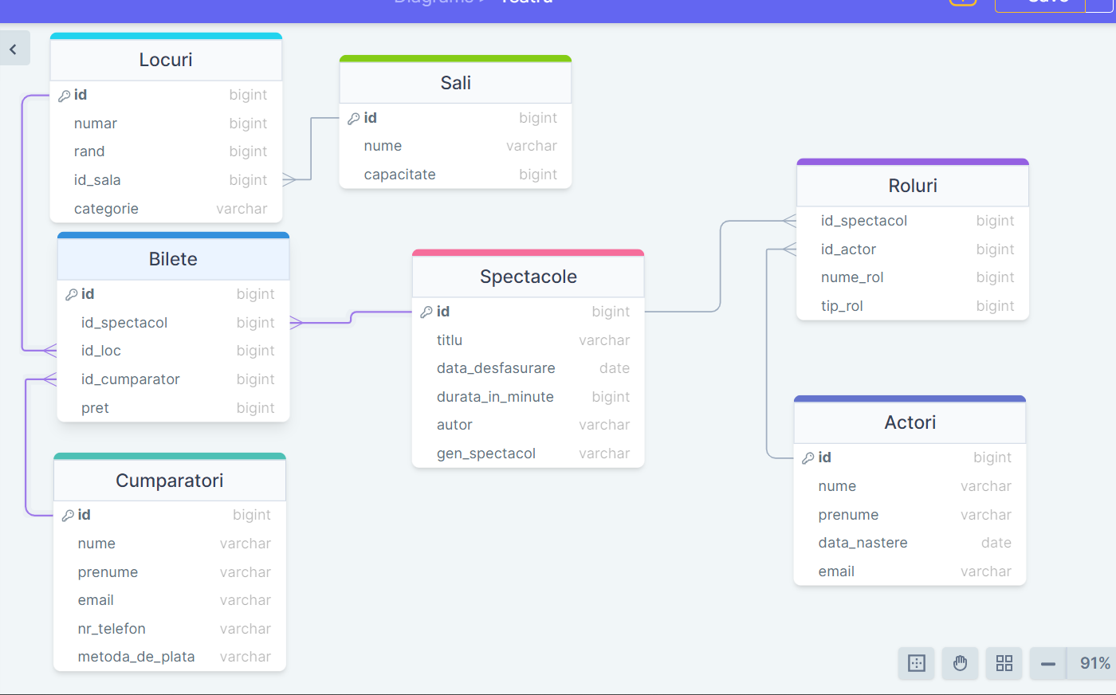

**3.CREAREA TABELELOR**

Tabela “Spectacole”:

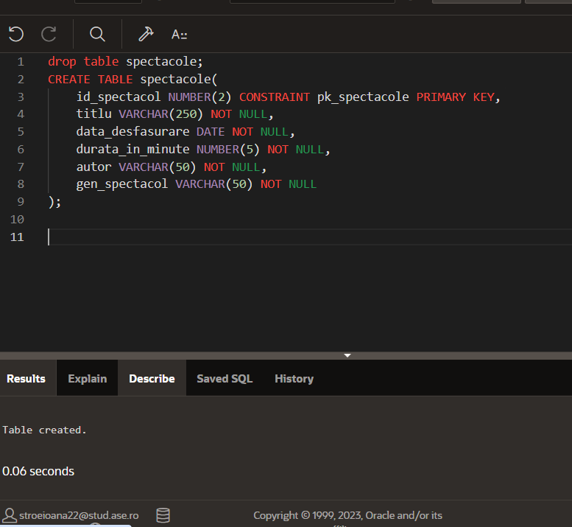

Tabela actori:

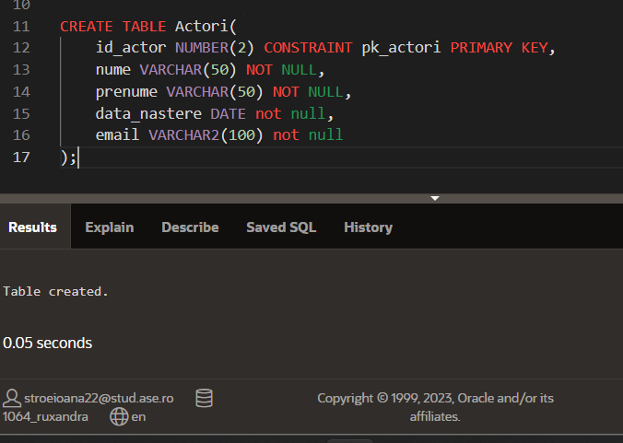

Tabela “Roluri” (tabela de jonctiune):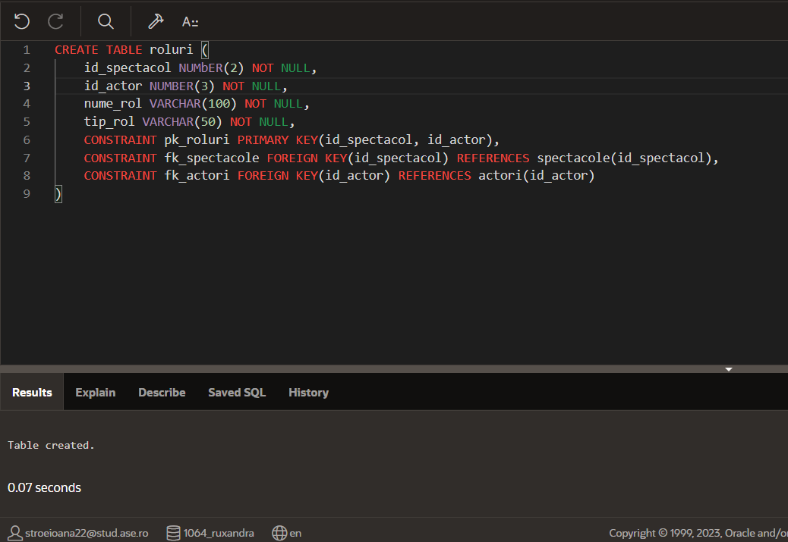

Tabela “Locuri” si tabela “Sali”

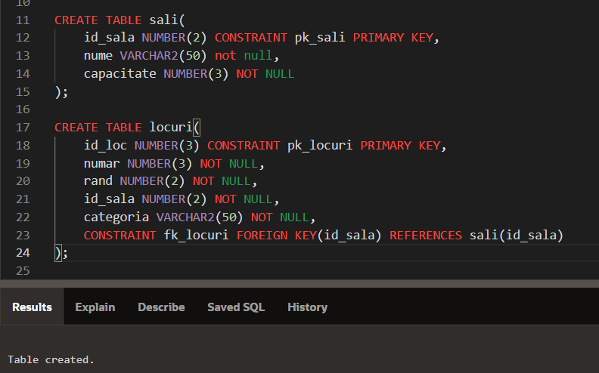

Tabela “cumparatori”:

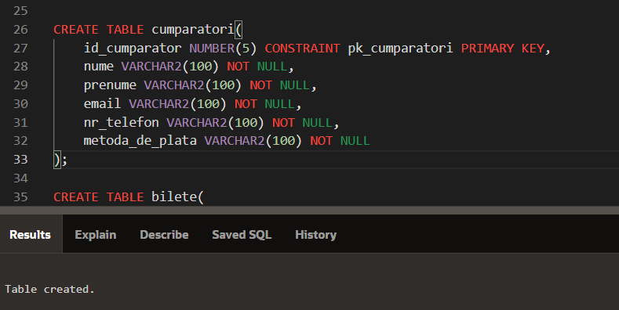

Tabela “Bilete”:

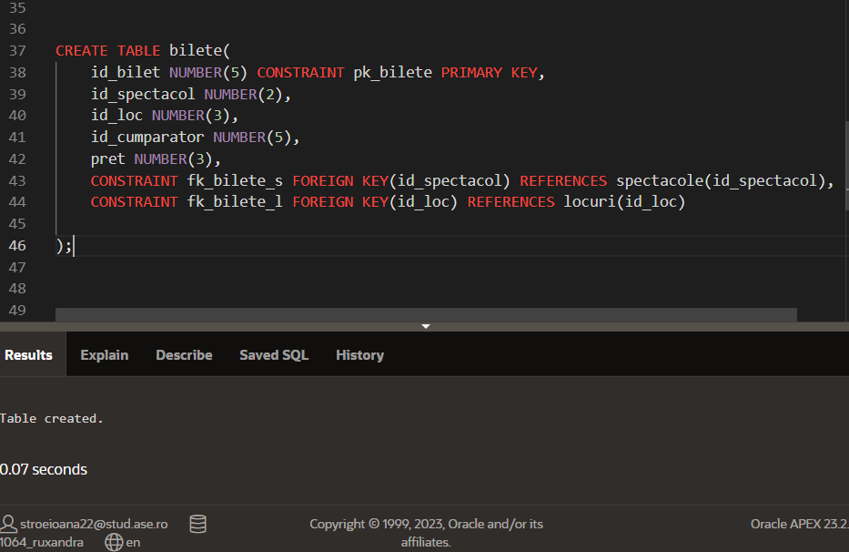

* 1. **ACTUALIZAREA STRUCTURII TABELELOR SI MODIFICAREA RESTRICTIILOR DE INTEGRITATE**

Adaugarea coloanei “salariu” in tabela “actori”;

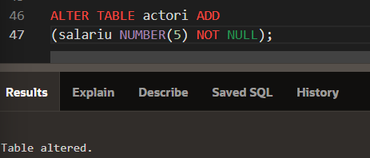

Modificarea tipului de data pentru coloana “metoda_de_plata” din tabela “cumparatori”

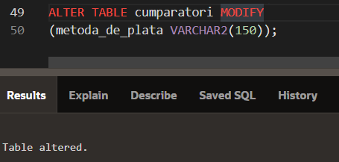

Adaugarea unei restrictii de tip FOREIGN KEY in tabela “bilete”

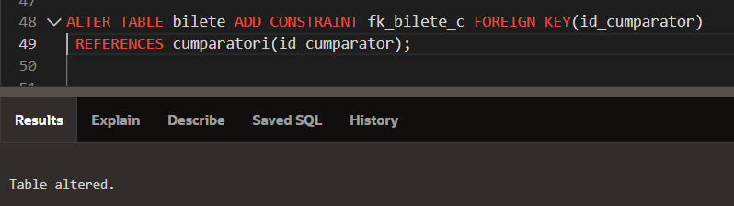

Adaugarea unei restrictii de tip CHECK in tabela roluri, inactivarea si stergerea acesteia

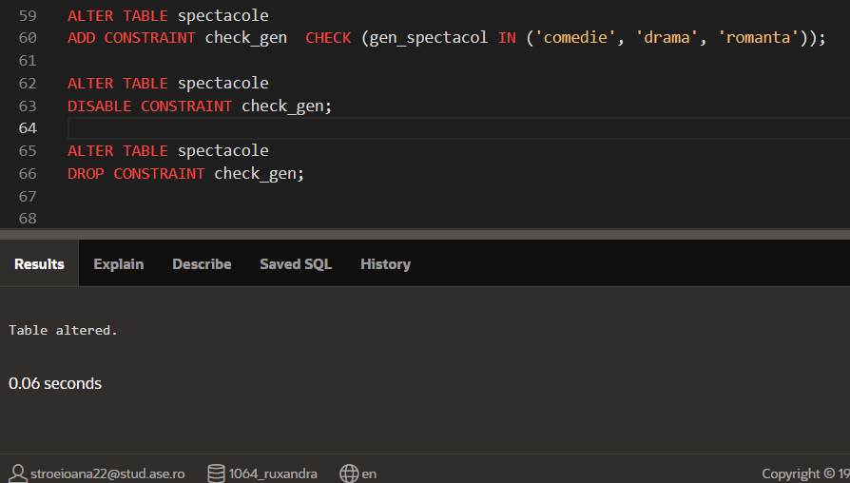

Redenumirea unei tabele si revenirea la prima denumire

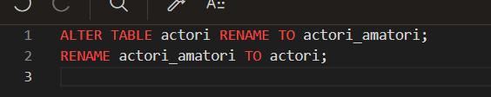

* 1. **ADAUGAREA DE INREGISTRARI IN FIECARE TABELA**

Adaugarea inregistrarilor in tabela “spectacole”

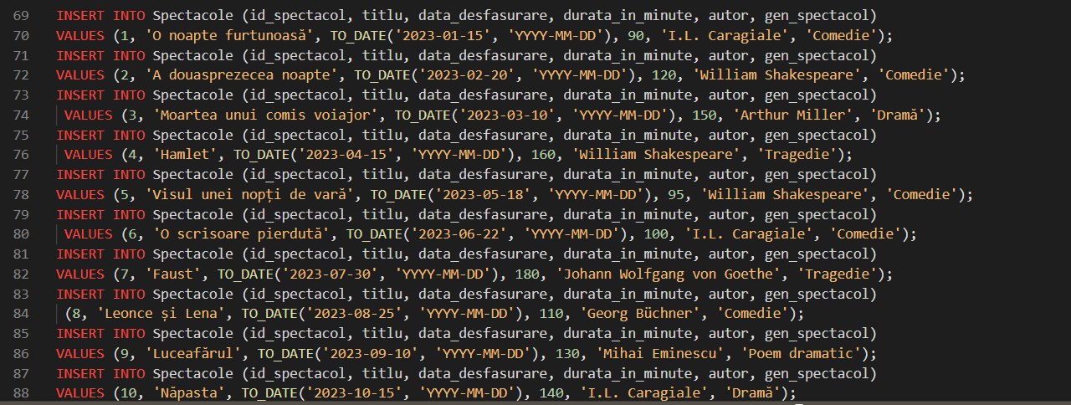

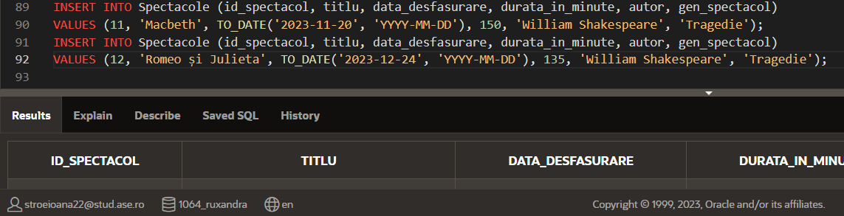

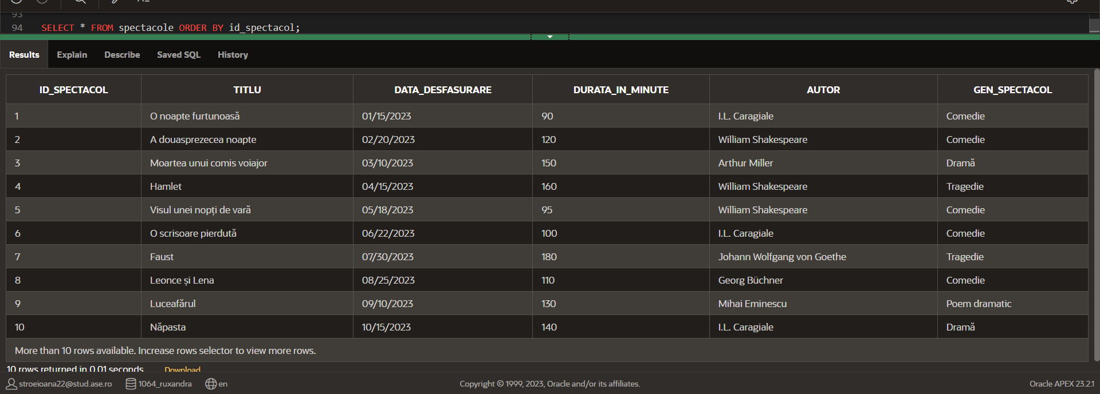

Adaugarea inregistrarilor in tabela “actori”

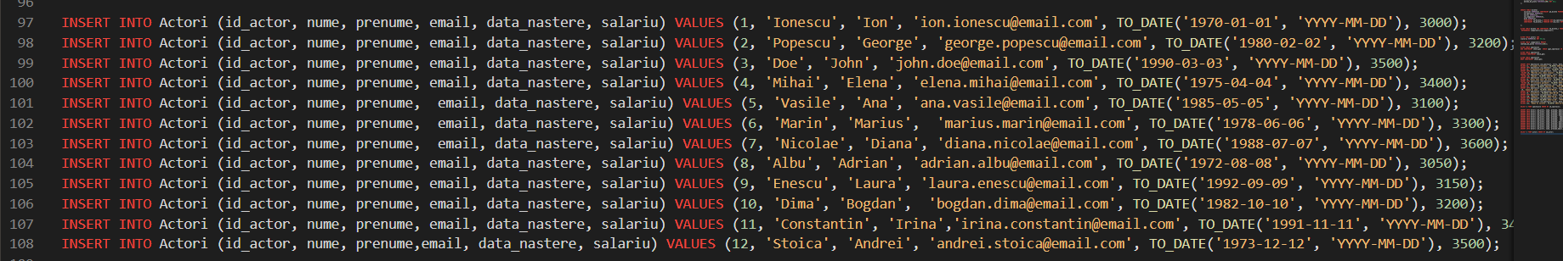

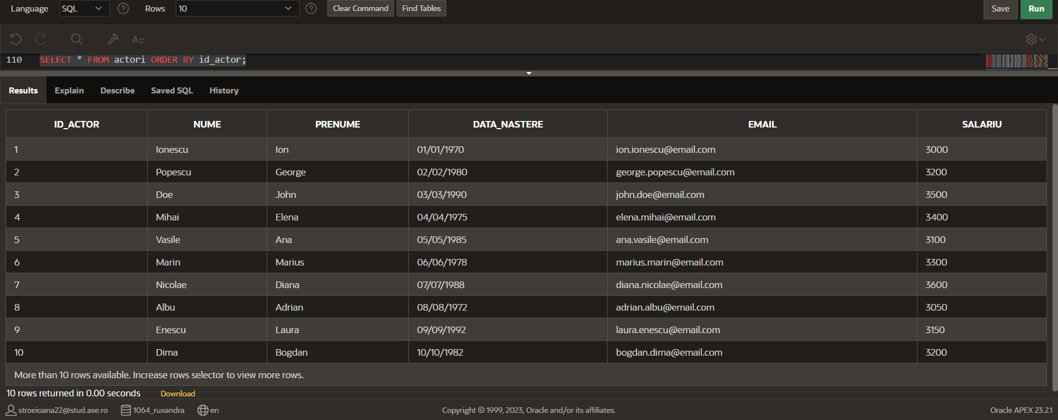

Adaugarea inregistrarilor in tabela “roluri”

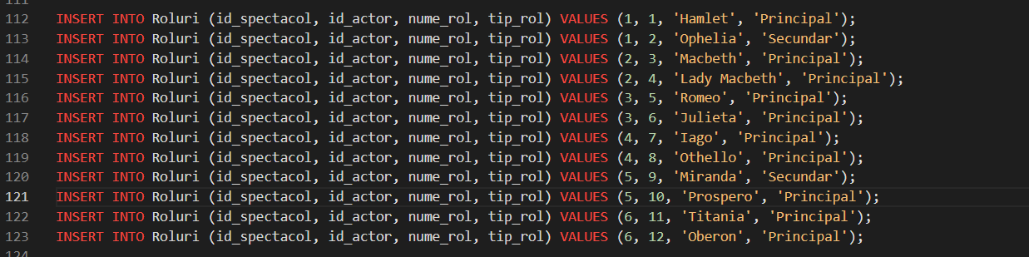

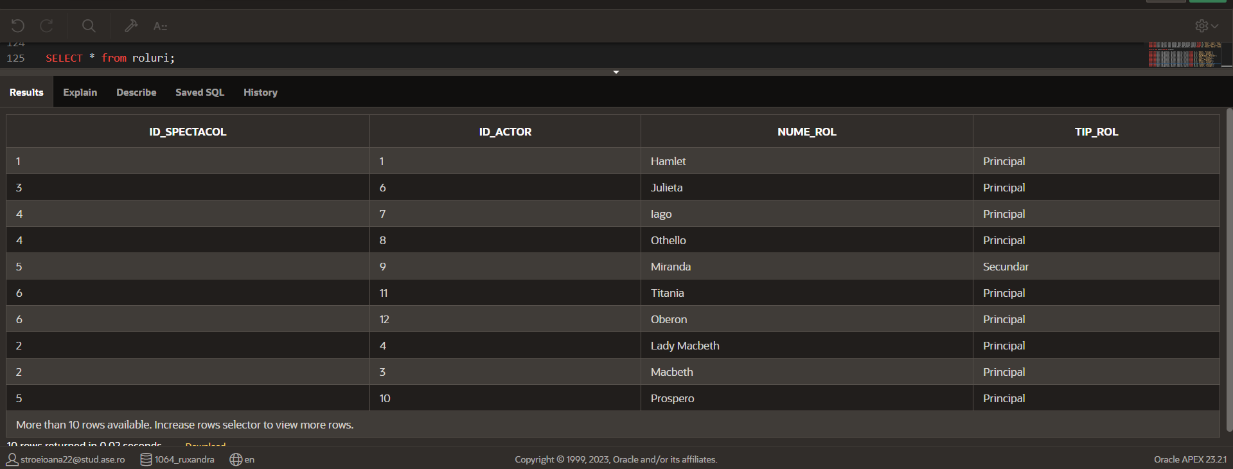

Adaugarea inregistrarilor in tabela “cumparatori”:

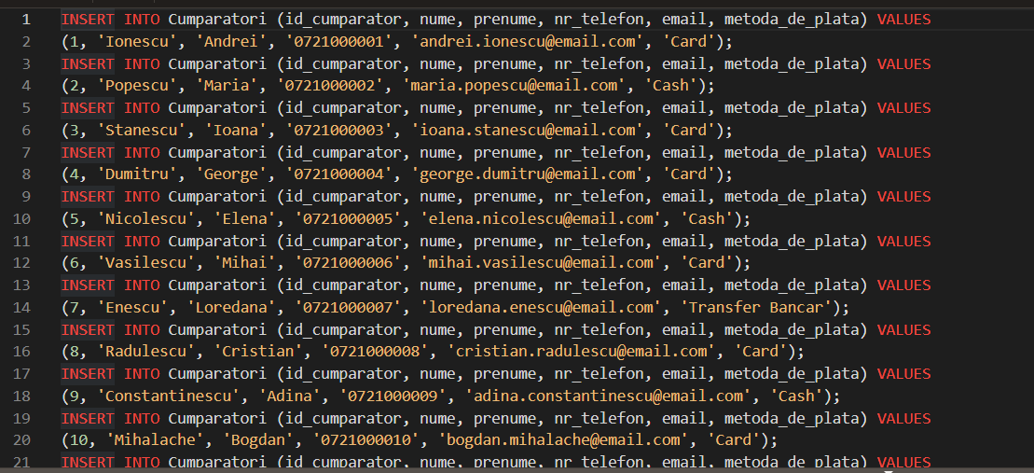

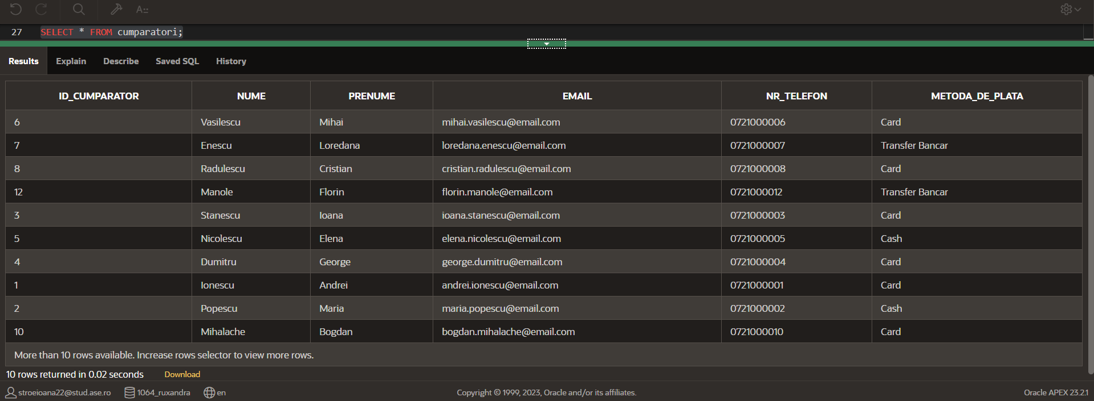

Adaugarea inregistrarilor in tabela “Sali”:

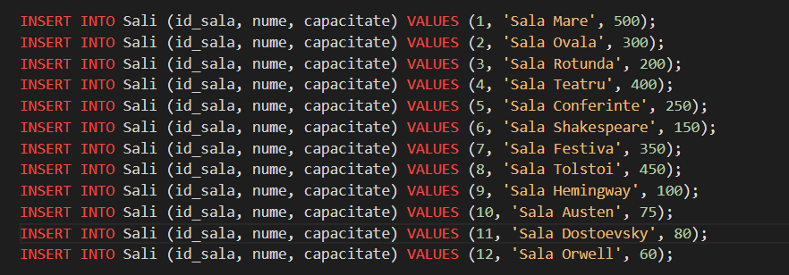

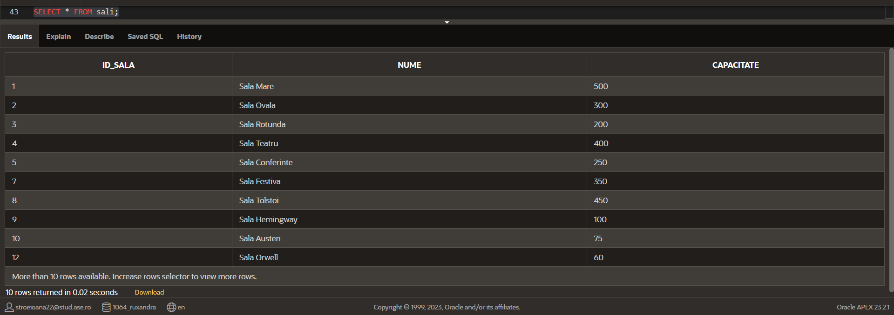

Adaugarea inregistrarilor in tabela “Locuri”

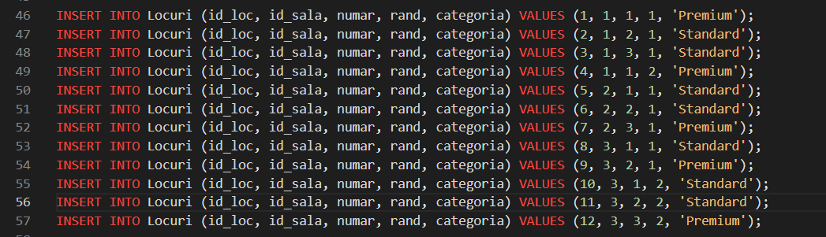

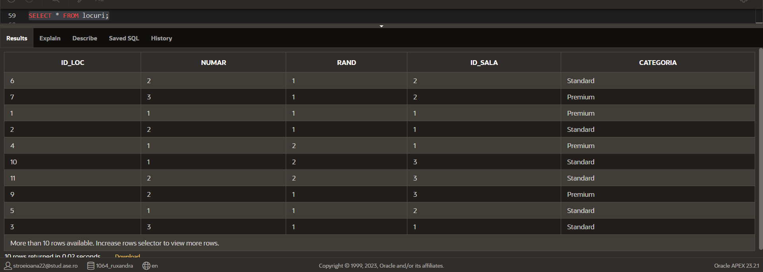

Adaugarea inregistrarilor in tabela “bilete”:

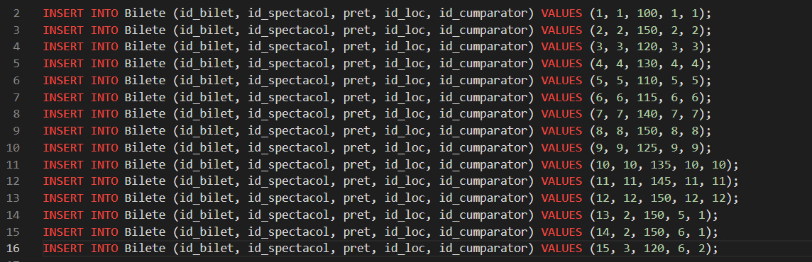

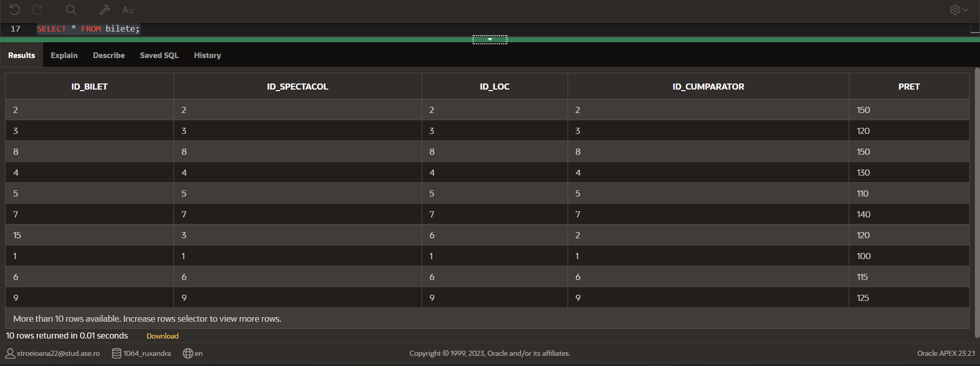

* 1. **ACTUALIZAREA INREGISTRARILOR**

Actorul cu id-ul 1 sa primeasca acelasi salariu cu actorul cu id =5

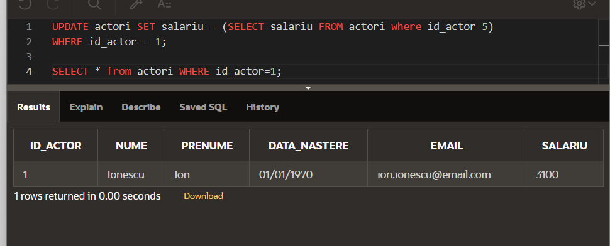

Pretul biletelor la piesa “O noapte furtunoasa” (id_spectacol = 1) sa creasca cu 20 ron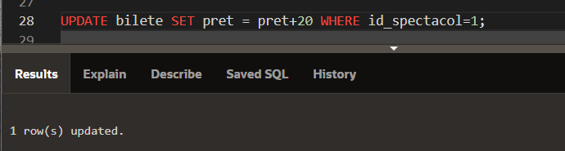

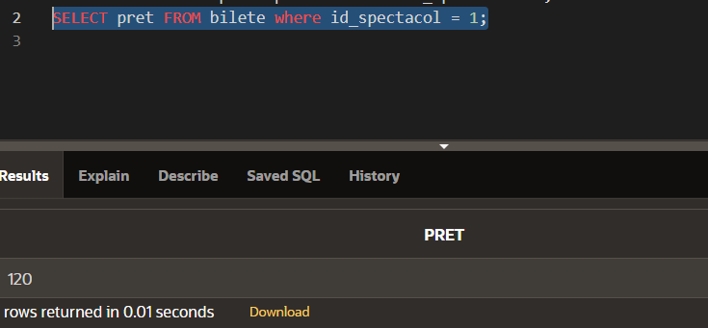

Salariul actorului Popescu George sa creasca cu 200 ron

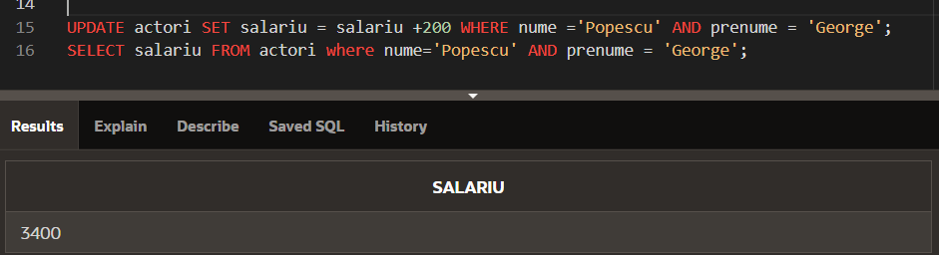

Data de desfasurare a piesei “Hamlet” sa se schimbe in “2023-04-12”

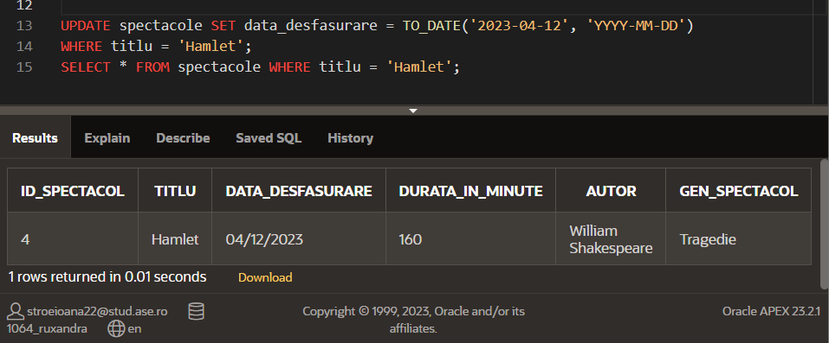

Spectacolele care dureaza sub 100 min sa se desfasoare pe data de ’03-03-2023’

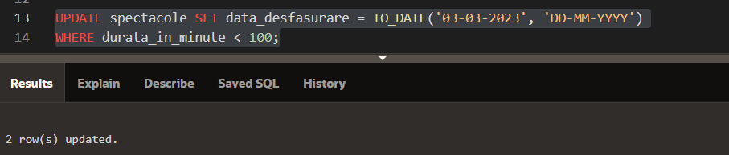

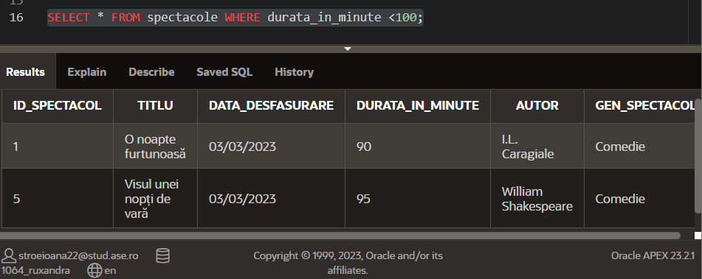

Sa se schimbe metoda de plata pentru cumparatorul cu id = 1;

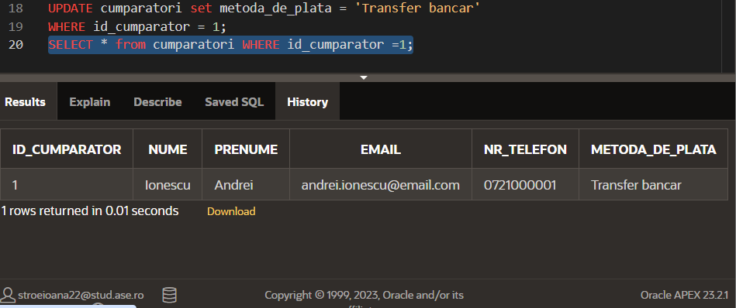

* 1. **STERGEREA SI RECUPERAREA UNEI TABELE**

Stergerea tabelei:

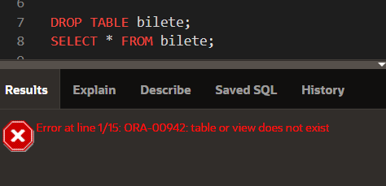

Recuperarea tabelei: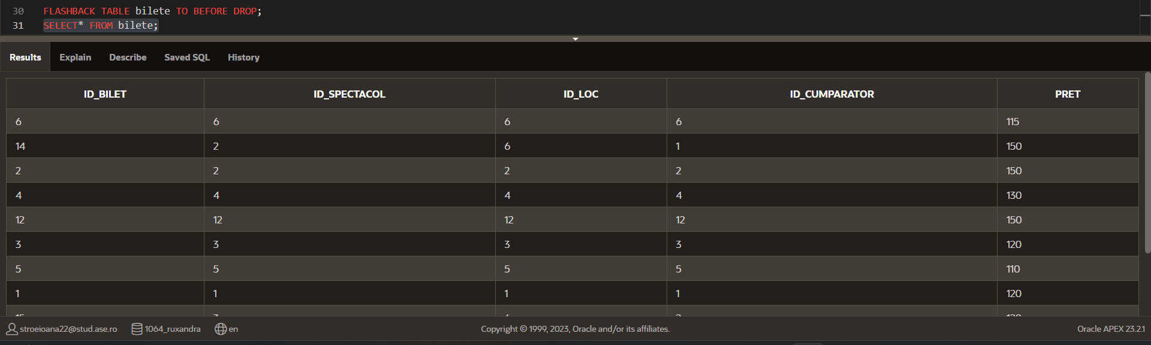

si pentru a vedea daca structura tabelei a suferit modificari am utilizat comanda DESCRIBE

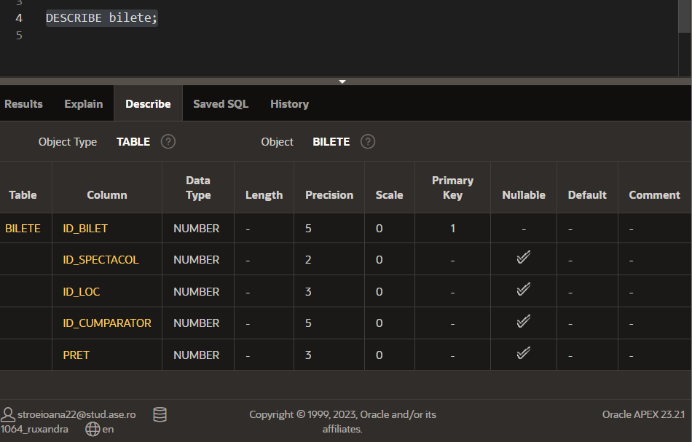

* 1. **Exemple de interogări variate (min 20) – inclunzând şi operatorii UNION, INTERSECT, MINUS, expresiile DECODE şi CASE, cereri imbricate, diverse funcţii single-row, functii de grup, structuri ierarhice, jonctiuni.**

Operatorul MINUS:

1. Sa se afiseze actorii care au salariu intre 3000-3600 ron mai putin cei care au salariu intre 3100-3200

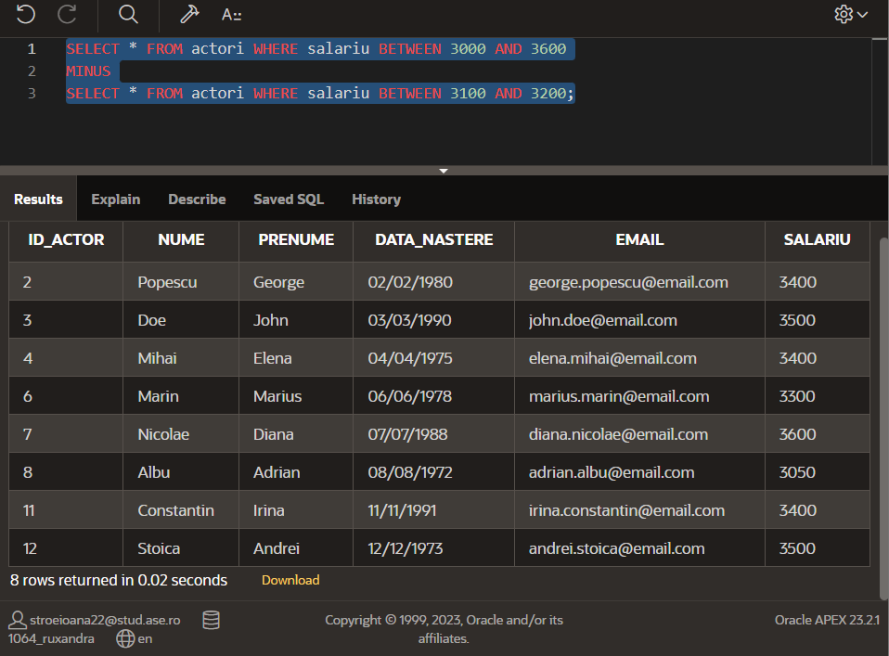

1. Sa se afiseze spectacolele la care inca nu exista bilete

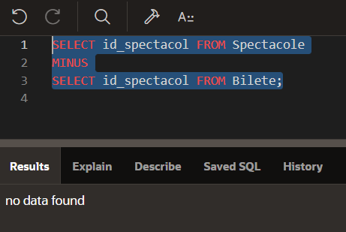

=>Pentru toate spectacolele exista bilete

1. Operatorul union:

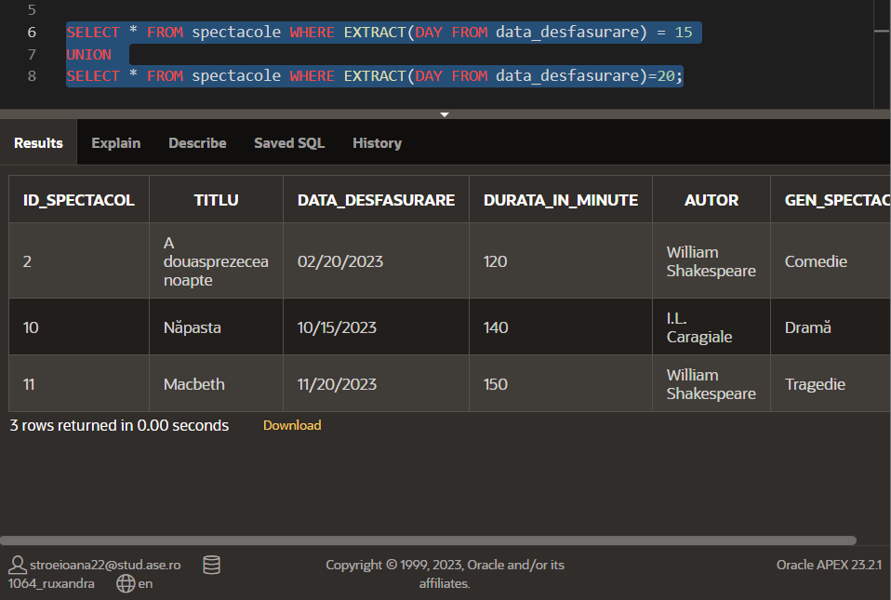

Operatorul intersect

1. Sa se afiseze id-ul spectacolelor care au atat roluri principale cat si roluri secundare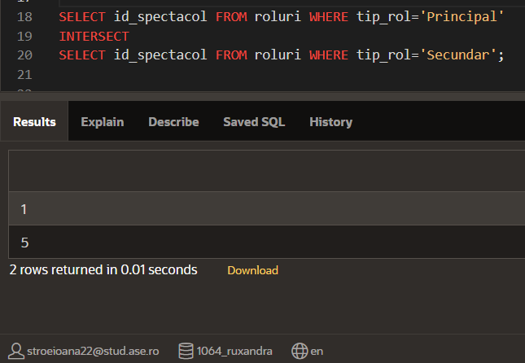

DECODE SI CASE

1. Se ofera prime si cadouri pentru actorii care joaca roluri principale si doar cadouri pentru cei care joaca in roluri secundare aplicate pentru fiecare spectacol

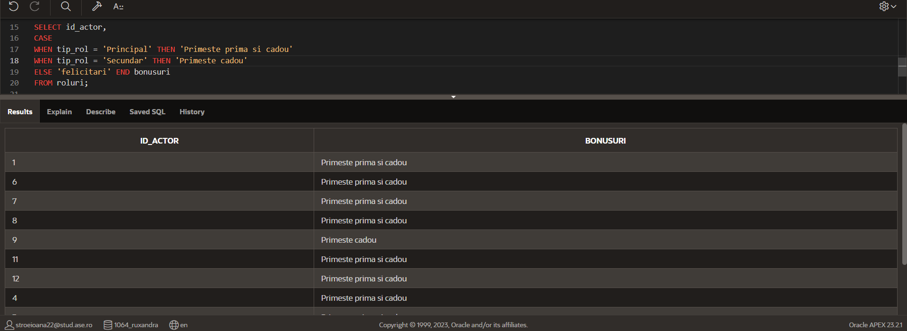

1. Sa se adauge o limita de varsta corespunzatoare pentru fiecare gen de spectacol:

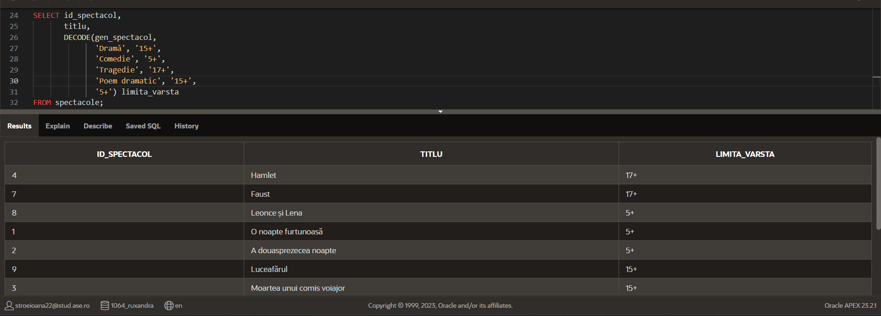

1. Sa se afiseze actorii care au acelasi salariu ca actorul cu id=4 (acesta sa nu se mai afiseze)

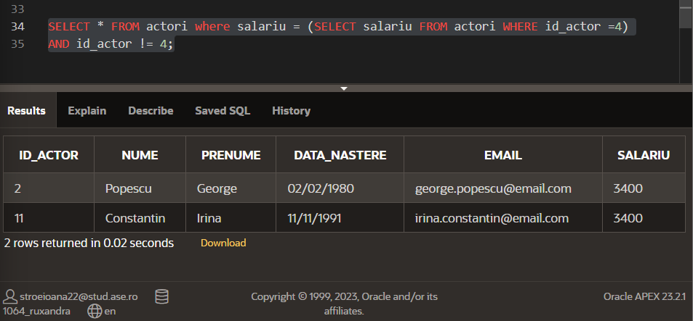

1. Sa se afiseze spectacolele, rolurile corespunzatoare si ce actori joaca respectivele roluri

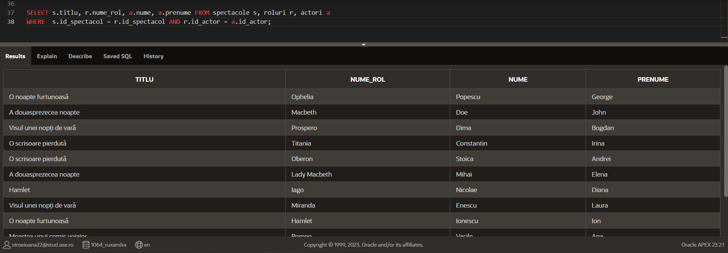

1. Cate minute dureaza in medie un spectacol de tip comedie din baza de date:

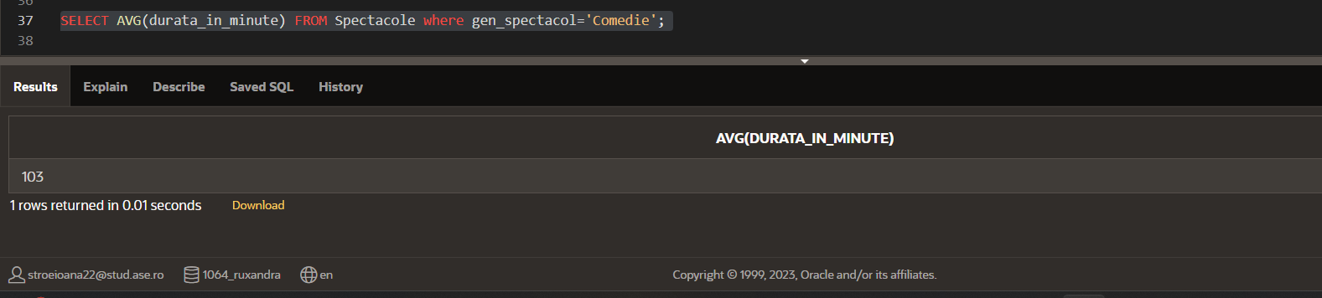

1. Sa se afiseze cu majuscule numele actorilor care joaca in “Hamlet”

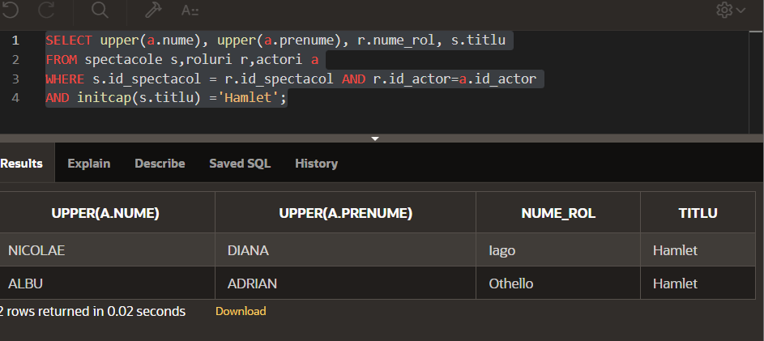

1. Sa se afiseze numarul de luni intre piesa de teatru “Napasta” si piesa “O noapte furtunoasa”.

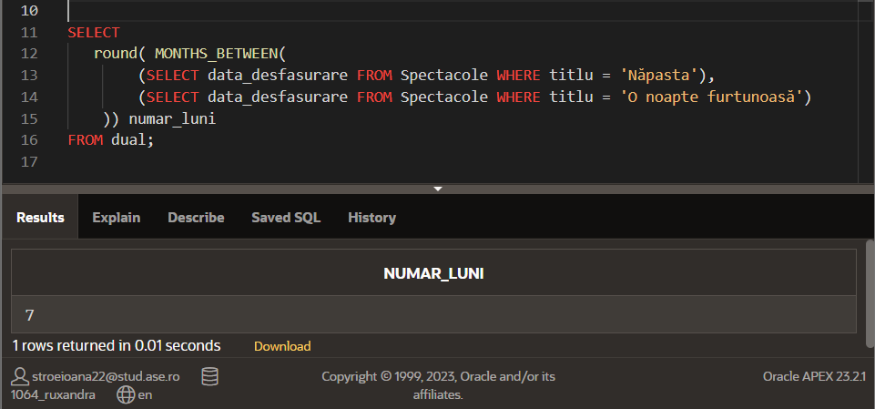

1. Sa se afiseze pe ce data se desfasoara prima piesa de teatru si pe ce data se desfasoara ultima piesa de teatru

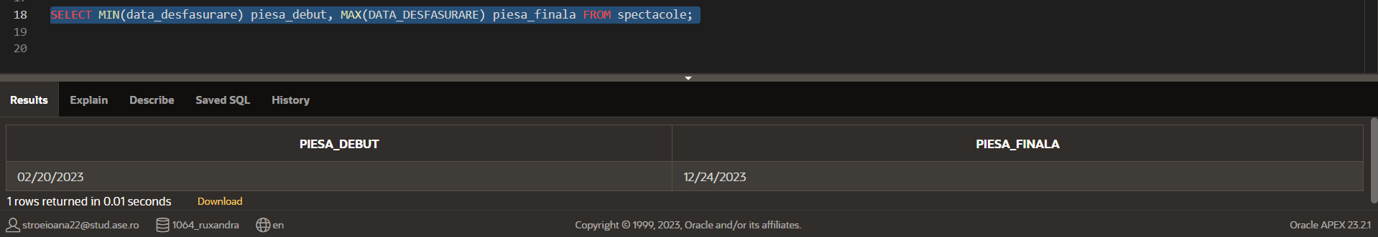

1. Sa se afiseze cate bilete s-au vandut pentru fiecare spectacol

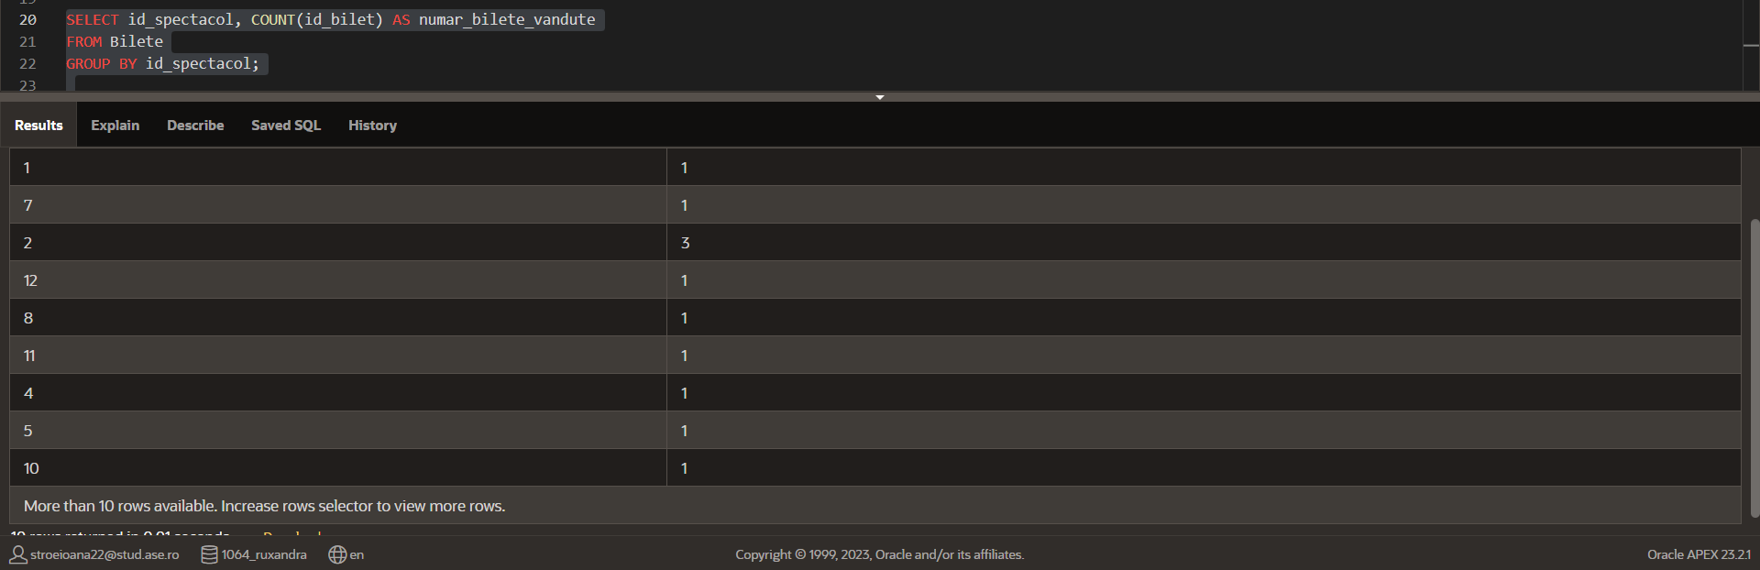

1. Sa se afiseze incasarile pentru fiecare spectacol si sa se ordoneze descrescator in functie de incasari

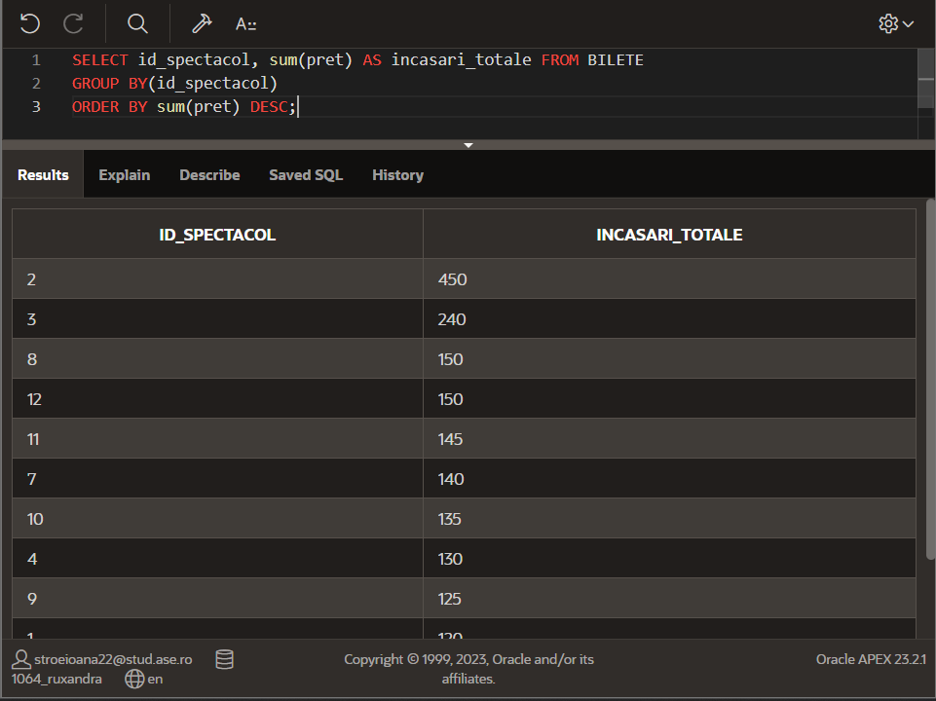

1. Sa se afiseze titlul spectacolelor la care s-au vandut mai mult de 2 bilete

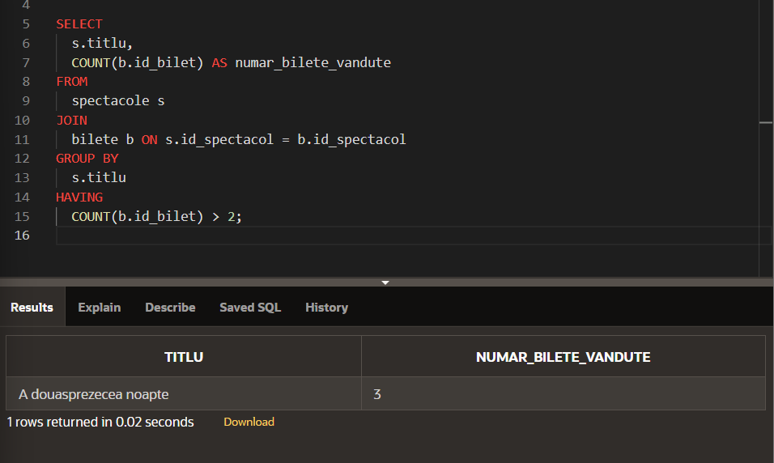

1. Sa se incadreze pretul biletelor in una din categoriile “ieftin”, “modetat”, “scump” pentru fiecare spectacol

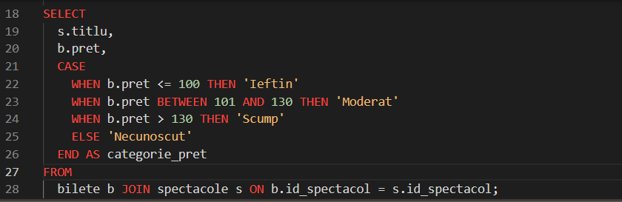

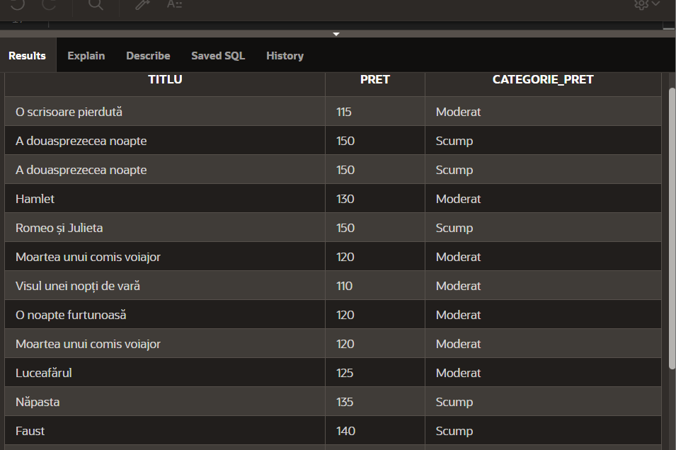

1. Sa se afiseze cumparatorii al caror nume se termina cu ‘scu’ si al caror nume este diferit de numele cumparatorului cu id-ul 3

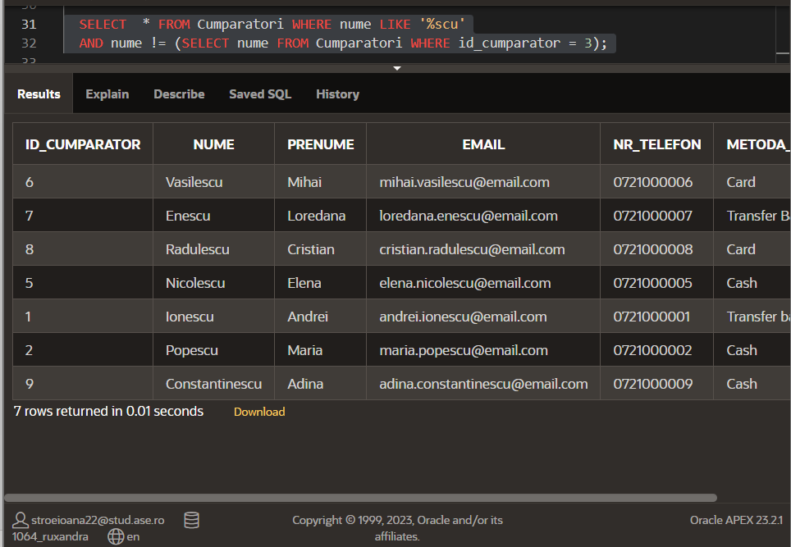

1. In cazul scriptului meu nu aveam cum sa fomez o structura ierarhica clasica de tipul manager-angajat, asa ca am imitat acest tip de relatie considerand rolurile ca fiind subordonate spectacolului din care fac parte.

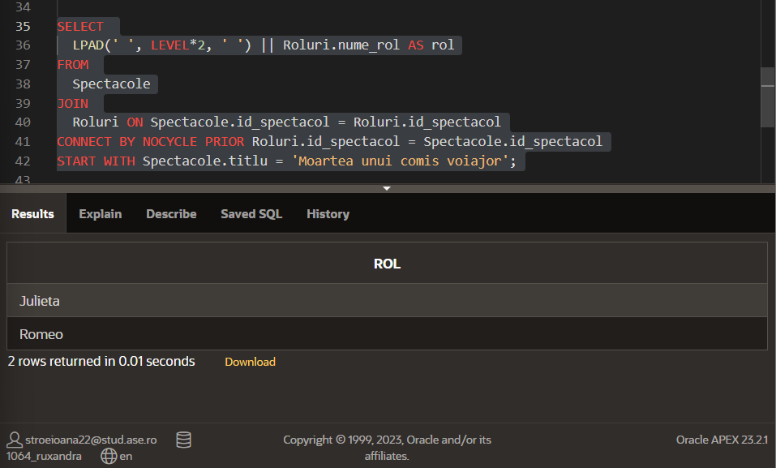

* 1. Sa se afiseze titlul si data fiecarui spectacol, pretul fiecarui bilet corespunzator si lumgimea numelui cumparatorului pentru fiecare bilet vandut.

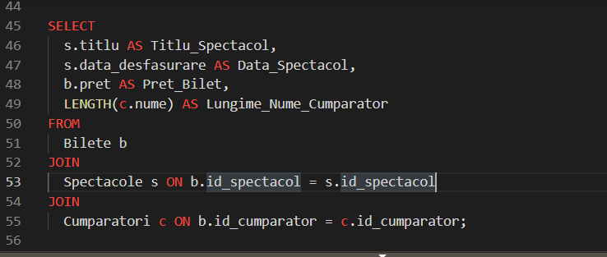

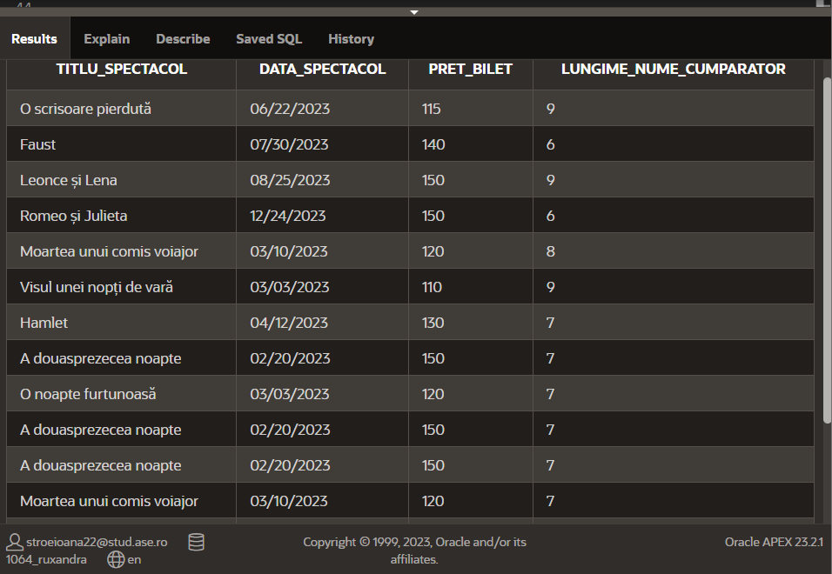

* 1. Sa se afiseze spectacolele care dureaza mai mult decat media duratei tuturor spectacolelor

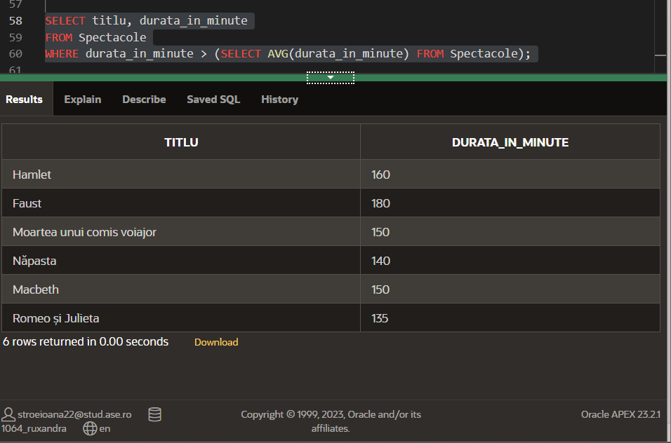

* 1. **Gestiunea altor obiecte ale bazei de date: vederi, indecsi, sinonime, secvente.**

Crearea unei vederi care contine anumite coloane din tabela actori (proiectie) pentru spectacolele de comedie (selectie)

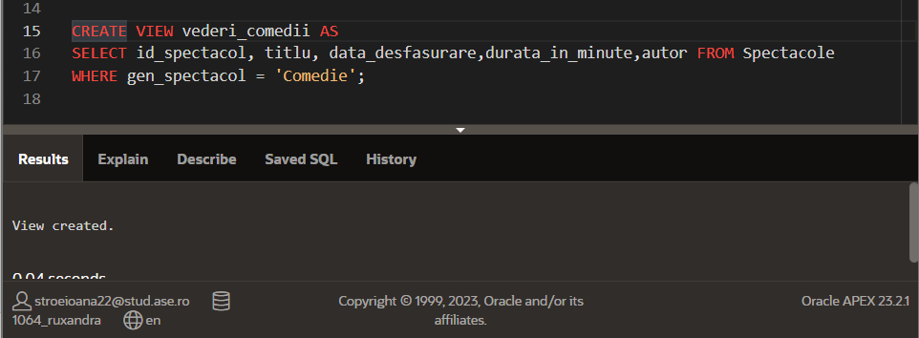

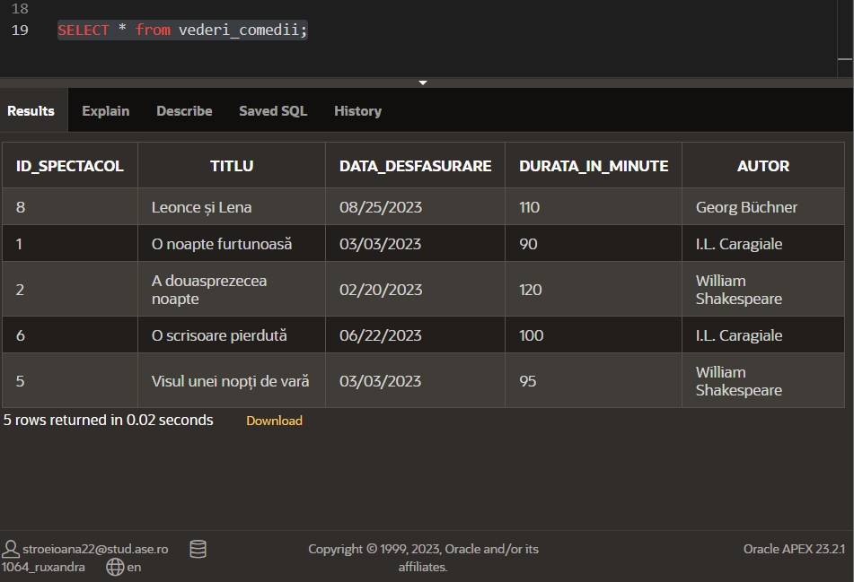

Deoarece vederea nu are restrictia de “READ ONLY” se pot realiza operatii DML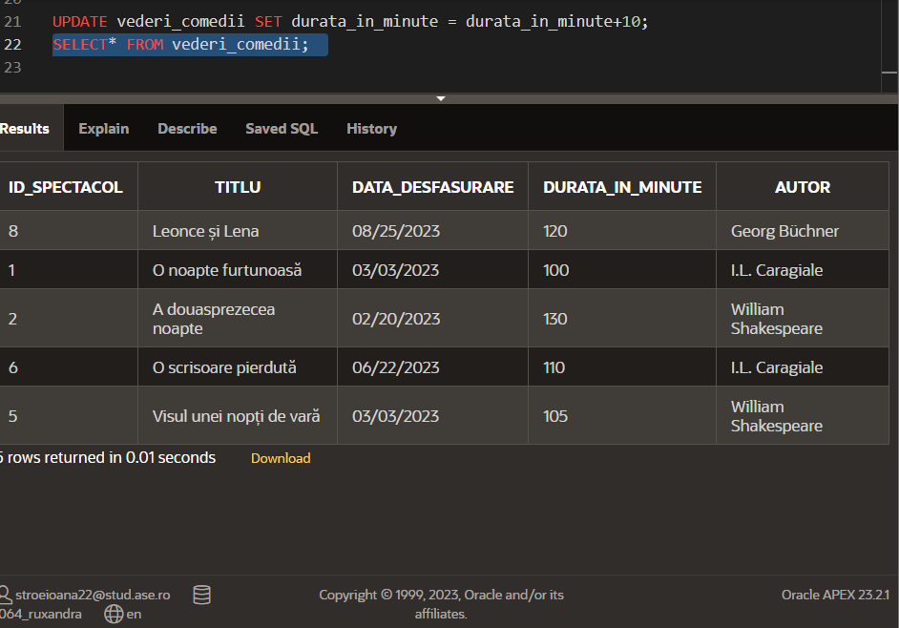

Crearea unei secvente:

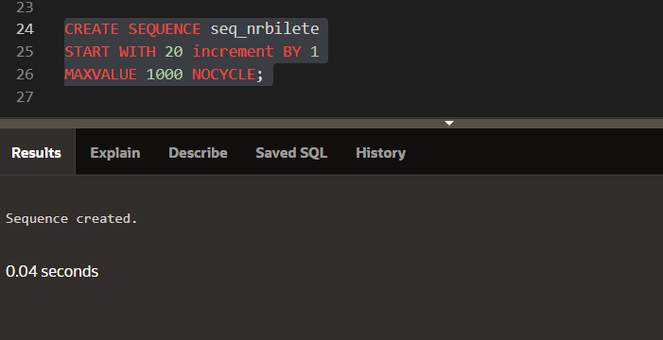

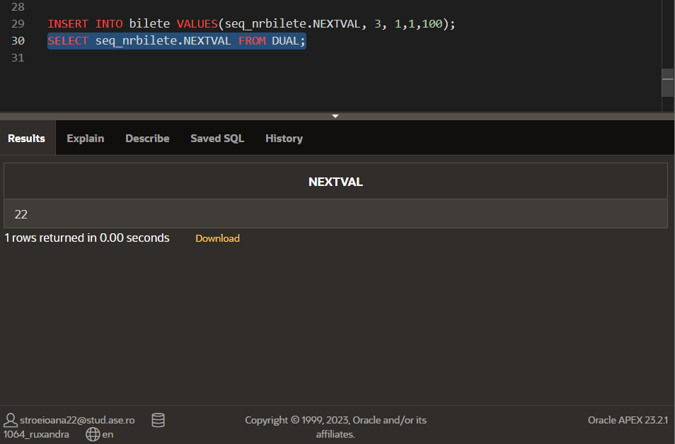

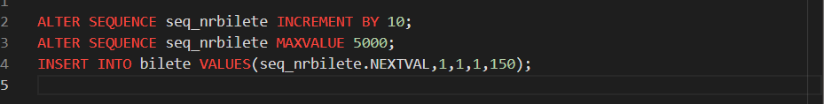

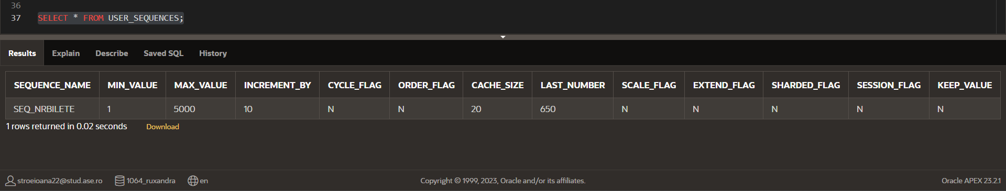

Crearea unui sinonim: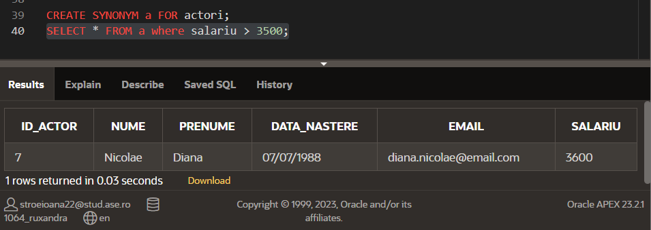

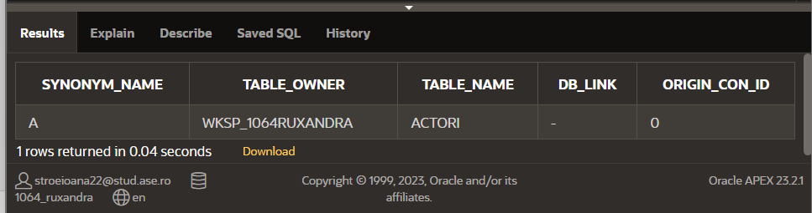

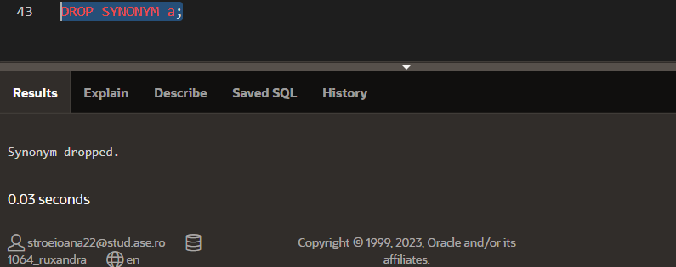

Crearea unui index pentru atributul nume_rol din tabela roluri-> indexul accelereaza interogarile de cautare si recuperare a datelor

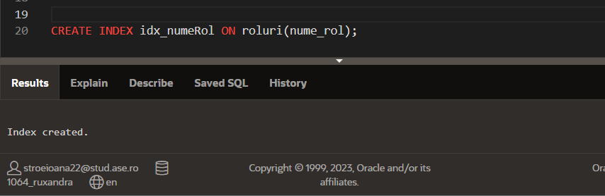

Stergerea unui index:

